**Калланетика**

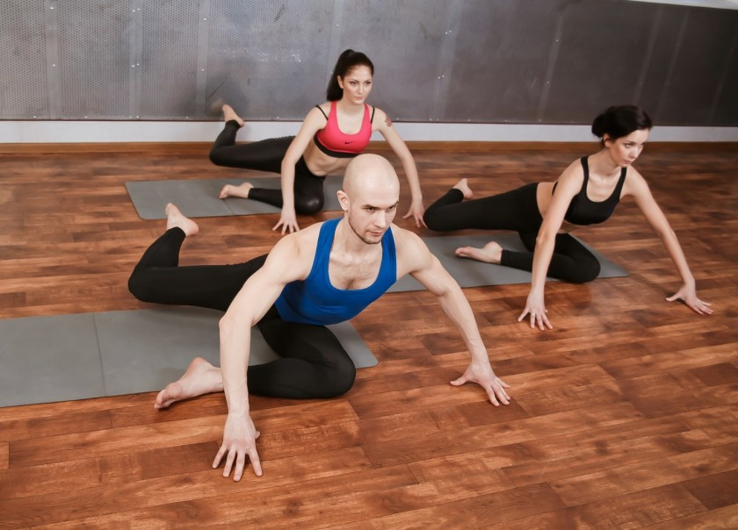

*Калланетика більше підійде вже досвідченим спортсменам*

На Покупоні ви можете придбати зі знижкою абонемент на ще одну незвичайну, але популярну систему тренувань — [калланетику](https://pokupon.ua/kiev/search?q=%D0%BA%D0%B0%D0%BB%D0%BB%D0%B0%D0%BD%D0%B5%D1%82%D0%B8%D0%BA" \t "_blank). Калланетика за своїми основними принципами дуже схожа на хаду, проте вважається більш складною технікою і більше підійде тим, у кого немає проблем з хребтом, але є бажання піклуватися про красу і здоров’я тіла. Велика частина вправ — статичні і спрямовані на скорочення і розтягування абсолютно всіх м’язів тіла.